Hermann Hader ci ha lasciato.

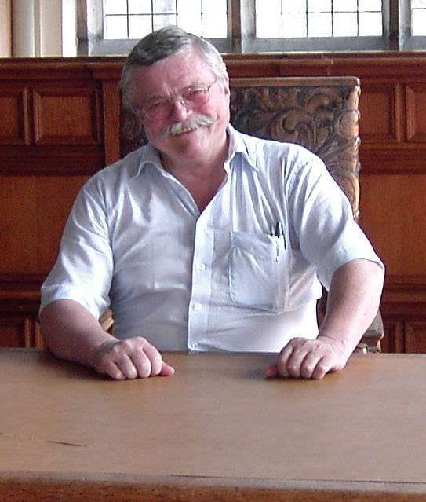

Hermann Hader
sulla poltrona del Sindaco di Brema
nel settembre 2005.

Sotto

Due lettere “italiane” di Hermann

“Our friend Hermann Hader passed away on Friday.”
Questo il terribile messaggio che mi è arrivato domenica 9 dicembre, al ritorno dal convegno di Verona.
Conoscevo Hermann da tanti anni: con i suoi baffi era inconfondibile! Avevamo problemi di lingua, ma ci legava una simpatia reciproca. Era cordiale, disponibile e …grande collezionista di Austria dal 1300 al 1900.
La sua era una grande raccolta che raramente presentava ad esposizioni a concorso( l’ultima volta a Washington). Gli piacevano le cose belle, spettacolari e…rare! E le mostrava con orgoglio agli amici.
Era uno dei “magnifici dieci” del I.P.H.F.
e assieme a lui ho trascorso indimenticabili giornate a Innsbruck, Berlino, Brema Washington, Vienna, Sindelfingen…
Ci siamo incontrati per l’ultima volta, in settembre, in occasione della gita del club di Vindobona, a Caldaro, vicino a Bolzano.
Mi era sembrato stesse bene, malgrado il diabete non gli desse tregua…

Addio mio caro Amico!

Lorenzo Carra

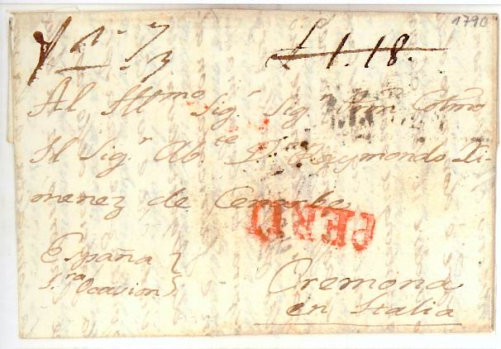

1790 Dal Perù a Cremona

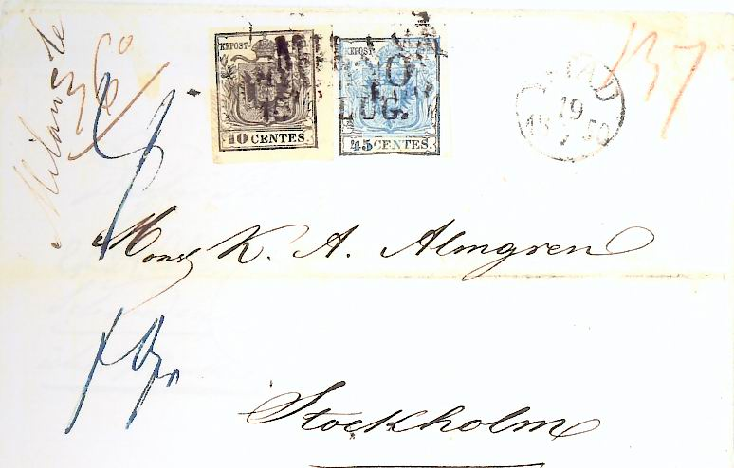

15 luglio 1850. Da Milano a Stoccolma

